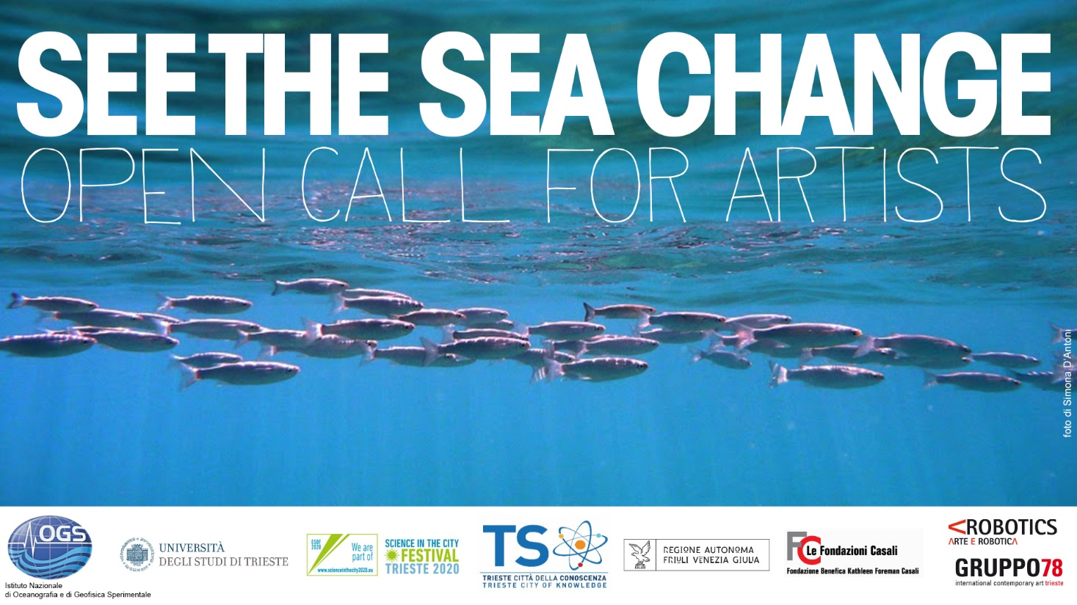See the Sea Change | OPEN CALL FOR ARTISTS
Con la collaborazione di OGS (Istituto Nazionale di Oceanografia e di Geofisica Sperimentale)
Vedere il cambiamento del mare: Gli oceani e i mari sono la culla della vita sul nostro pianeta. Il pianeta blu, “la biglia blu”, si è formato circa 4,5 miliardi di anni fa. Gli oceani si sono formati a 3,8 miliardi di anni fa. L’acqua è arrivata grazie al bombardamento di meteoriti e dalle rocce sotterranee ed infine la vita è apparsa sul pianeta. Dapprima sono comparsi i microrganismi unicellulari (Bacteria e Archaea) e in seguito una forma di vita microscopica più complessa, i nostri progenitori unicellulari. C’è voluto molto tempo per la generazione di organismi multicellulari complessi che sono tuttora in evoluzione e rappresentano il patrimonio mondiale della biodiversità. Tanto più esploriamo l’oceano, tanto più comprendiamo di non conoscerlo e che forse non lo conosceremo mai nella sua interezza. Un aspetto fondamentale del mare è il suo costante cambiamento e il suo evolversi naturalmente, ma anche a causa delle molte pressioni antropiche esercitate dagli esseri umani. L’inquinamento (chimico, fisico o acustico), l’acidificazione (il pH diminuisce perché sempre più CO2 atmosferica viene assorbita dal mare), l’incremento di temperatura, la fusione dei ghiacciai, l’innalzamento del livello del mare e il cambiamento climatico stanno trasformando con una rapidità senza precedenti il mare. Capire come la biodiversità marina risponde a questi cambiamenti è un tema di assoluta priorità.
Regolamento di partecipazione
1. Soggetto promotore
Il soggetto promotore del Concorso è IL GRUPPO78 International Contemporary Art associazione culturale di Trieste, che da più di quarant’anni promuove e divulga l’arte contemporanea, con 600 iniziative realizzate, per lo più in ambito internazionale. Dal 2015 promuove in particolare il connubio arte/scienza/tecnologia.
2. Finalità del concorso
L’obiettivo dell’open call è rappresentare l’enorme cambiamento in atto nel pianeta – in particolare del mare – e aumentare la consapevolezza del pubblico sul fenomeno, utilizzando i mezzi artistici. La velocità del mutamento, la responsabilità di cittadini e istituzioni, il senso globale del mare e della vita nel mare sono i temi che dobbiamo comprendere meglio grazie ad una metodologia scientifica e pubblica. L’idea è quella di un concorso internazionale rivolto agli artisti under 35, basato su un tema di rilevanza scientifica e pubblica. L’auspicio è che l’iniziativa possa creare un ponte concettuale e metodologico tra ricerca scientifica e sperimentazione artistica e che serva come veicolo divulgativo per attrarre l’interesse del pubblico su un tema di elevata importanza e attualità.
3. Progettazione di un’opera d’arte
La partecipazione al concorso richiede la progettazione di un’opera d’arte che utilizzi le nuove tecnologie (incluse installazioni e performing-art) sul tema “See the Sea Change”. Il tema può essere liberamente sviluppato, ma i suoi contenuti si devono basare su fatti o teorie riconosciuti dalla comunità scientifica internazionale. Nel modulo di registrazione i tipi di file ammessi per la documentazione richiesta (autopresentazione, CV, progetto candidato, documentazione visiva ecc ) sono i seguenti: pdf; jpg; mov.; mp4.
Target: internazionale (in particolare europeo), artisti under 35
4. Premio, Giuria
Il progetto giudicato migliore da una Giuria creata ad hoc, composta da membri interni al Gruppo78, dell’OGS ed esterni, sarà premiato con una somma in denaro di Euro 2.000,00. Inoltre la giuria segnalerà altri due progetti che insieme al vincitore saranno esposti – in forma grafica/illustrativa – nella mostra al Museo U.Carà di Muggia (v. paragrafo successivo) al cui interno avverrà pure la proclamazione del vincitore/trice.
5. Mostra e divulgazione
I progetti migliori saranno esposti , in forma grafica, stampati o visualizzati tramite videoproiezione, al Museo d’Arte Moderna U. Carà, a Muggia – concesso a Robotics, Festival di Arte e Robotica e altre tecnologie – nel periodo 21 agosto-27 settembre 2020. Per quanto riguarda la realizzazone concreta dell’opera vincitrice (a spese dell’autore con il premio acquisito) si rimanda a esposizione successiva, sperabilmente in un momento in cui le regole di contenimento da covid 19 siano superate. La sede verrà poi individuata e comunicata al vincitore/trice.
Dead-line dell’open call: 1° agosto 2020
Il concorso e le opere vincitrici verranno ampiamente promosse dagli organizzatori sul sito di Robotics e attraverso diversi canali di comunicazione, quali social media, materiale promozionale, stampa cartacea e online.
6. Modalità di partecipazione
SCARICA QUI IL MODULO D’ISCRIZIONE in Italiano o INGLESE
da inviare al seguente indirizzo mail: segreteria@g78robotics.it

See the Sea Change | OPEN CALL FOR ARTISTS
Con la collaborazione di OGS (Istituto Nazionale di Oceanografia e di Geofisica Sperimentale)
ENGLISH
See the Sea Change: The oceans and their seas represent the cradle of Life on our Planet. Planet Earth, the blue marble, formed about 4.5 billion years ago and 3.8 billion years ago the oceans formed. The water either had arrived from bombarding meteorites or came from the rocks within and ultimately life happened. First appeared microbial cells (Bacteria and Archaea) and then more complex microbial life, our microscopic proge- nitors. It took a while to have the multicellular complex organisms that are still evolving today and represent the World Biodiversity Heritage. The more we explore the ocean the more we know that we don’t know and maybe we will never know it entirely. A remarkable aspect is that the sea is constantly changing and evolving naturally,but also due to the anthropo- genic pressures exerted by humans. Pollution (chemical, physical or acoustic), acidification (pH is decreasing due to more CO2 being absorbed from the atmosphere), temperature rising, glacier melting, sea level rising and climate change are shaping the sea in an unprecedented way. How the sea biodiversity is responding to these changes must be investigated.
Rules of participation
1. Promoter
The promoter of the Competition is THE GROUP78 International Contemporary Art cultural association of Trieste, which has been promoting and spreading contemporary art for more than forty years, with 600 initiatives, mostly at an international level. Since 2015 it has been promoting the combination of art/science/technology in particular.
2. Purpose of the competition
The objective of the open call is to represent the enormous change taking place on the planet – in particular of the sea – and to increase public awareness of the phenomenon, using artistic means. The speed of change, the responsibility of citizens and institutions, the global sense of the sea and life at sea are the issues we need to better understand through scientific and public methodology. The idea is that of an international competition aimed at artists under 35, based on an issue of scientific
and public relevance. The hope is that the initiative can create a conceptual and methodological bridge between scientific research and artistic experimentation and that it will serve as a vehicle to attract the interest of the public on an issue of high importance and actuality.
3. Designing a work of art
Participation in the competition requires the design of a work of art using new technologies (including installations and performance-art) on the theme “See the Sea Change”. The theme can be freely developed, but its contents must be based on facts or theories recognized by the international scientific community. In the registration form the types of files allowed for the required documentation (self-presentation, CV, candidate project, visual documentation, etc.) are the following: pdf; jpg; mov.; mp4.
Target: international (in particular European), artists under 35
4. Prize, Jury
The project judged best by a specially created Jury, composed of internal members of the Group78 , of the OGS and external members, will be awarded with a cash prize of Euro 2,000.00. In addition, the jury will indicate two other projects that together with the winner will be exhibited – in graphic/illustrative form – in the exhibition at the U.Carà Museum in Muggia (see next paragraph) where the winner will also be announced.
5. Exhibition and dissemination
The best projects will be exhibited, in graphic form, printed or displayed by video projection, at the Museum of Modern Art U. Carà, in Muggia – granted to Robotics, Festival of Art and Robotics and other technologies – in the period 21 August-27 September 2020.
As regards to the concrete realization of the winning work (at the author’s expense with the prize acquired), please refer to the following exhibition, hopefully at a time when the covid 19 containment rules are excee-ded. The location will then be identified and communicated to the winner.

Open call deadline: 1 August 2020
The competition and the winning entries will be widely promoted by the organisers on the Robotics website and through various communication channels, such as social media, promotional material, print and online.
6. Manner of participation
Download HERE REGISTRATION form to be sent to the following e-mail address: segreteria@g78robotics.it

Comitato organizzatore
Maria Campitelli – Gruppo78 International Contemporary Art | Francesca Malfatti – Università degli Studi di Trieste | Max Jurcev – OGS

